3 Przysieki EDB
Edukacja dla bezpieczeństwa
Temat: Wpływ wysokiej temperatury na organizm człowieka

Przeczytaj z podręcznika na stronie 66- 71 i napisz krótko w zeszycie
- Co to jest udar cieplny
- Przyczyny oparzenia
To przepisz do zeszytu – rysunki możecie wydrukować i wkleić do zeszytu.
Rodzaje oparzenia
Oparzenie I stopnia – piekący ból, zaczerwienienie skóry i obrzęk. 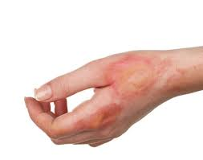
Oparzenie II stopnia – pęcherze wypełnione płynem surowiczym, silny ból 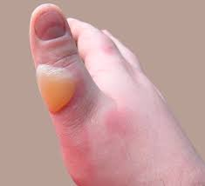
Oparzenie III stopnia – martwica tkanek , wypalone zagłębione rany o zwęglonych brzegach 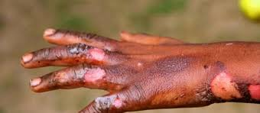
Oparzenie IV stopnia – zwęglone fragmenty ciała. 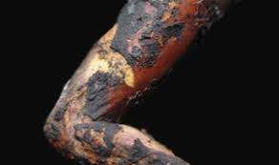
Postępowanie podczas oparzenia
- Ostrożnie odsłoń oparzone miejsce : zdejmij lub rozetnij odzież, nie usuwaj ubrań przylegających do skóry.
- Schładzaj oparzone miejsce pod bieżącą wodą ale nie bezpośredni tylko powyżej oparzenia przez około 20 minut.
- Po schłodzeniu nałóż specjalny opatrunek przeciwoparzeniowy (hydrożel)lub jałowy opatrunek osłaniający, w razie konieczności można zastosować zmoczone ręczniki papierowe i owinąć folią spożywczą.
- Nie wolno przekuwać pęcherzy, smarować maścią i tłuszczem, polewać spirytusem.
- W przypadku rozległych oparzeń poszkodowanego okrywamy folią ratowniczą aby uchronić przed utratą ciepła i zadzwonić na pogotowie.
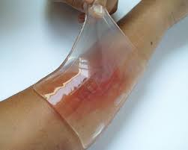
na rys. przedstawiono nakładanie hydrożelu na miejsce oparzenia

Linki jak postępować podczas oparzenia
https://www.youtube.com/watch?v=nHpIJ_C1i7c
https://www.youtube.com/watch?v=L3A4iUWu7Y0
Jako ciekawostkę przesyłam link z epidemiami, które występowały w dziejach ludzkości. To dlatego tak ważne jest ochrona naszego zdrowia . https://www.youtube.com/watch?v=10dJM06FQ4I
Przypominam o przesłaniu na mojego maila wcześniejszego zadania anetadb@onet.pl
Pozdrawiam
Aneta Brzezicka

